Министерство образования и науки Украины
Севастопольский Национальный технический университет
Кафедра автоматики и вычислительной техники

Лабораторная работа №28
Определение длины световой волны с помощью колец Ньютона

Выполнил: студент гр. М-13 (д)
Абдуллаев Шевкет
Проверил:

г. Севастополь, 2005

Цель: Изучение явления интерференции и определение длины волны
монохроматического света с помощью колец Ньютона.

Оборудование: Оптическая скамья
источник света
светофильтры
устройство для получения колец Ньютона
линза
экран с миллиметровой координатной сеткой

Ход работы:

Номера  колец | а₁, м | а₂, м | 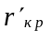, м | 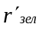, м
1 | 0.15 | 0.67 | 0.012 | 0.0115
2 | 0.15 | 0.67 | 0.02 | 0.0195
3 | 0.15 | 0.67 | 0.27 | 0.025

Номера  колец | R,  м | ΔR,  м | (<R> ± ΔR),  м | λ_{зел},  10⁻⁷м | Δλ_{зел},  10⁻⁷м | (<λ> ± Δλ), 10⁻⁷м
2-1 | 18 | 3.9 | 19.3±3.9 | 6.2 | 1.56 | 6.16±1.56
3-2 | 21 | 3.9 | 19.3±3.9 | 6.1 | 1.56 | 6.16±1.56
3-1 | 19 | 3.9 | 19.3±3.9 | 6.2 | 1.56 | 6.16±1.56

Вычисление:

λ_{кр}=7⋅10⁻⁷ м
- 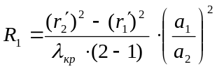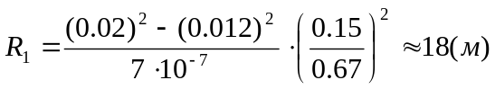

R₂=21(м); R₃=19(м);

2. 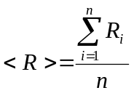
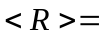19,3 (м)

3. 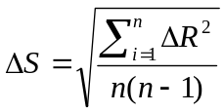
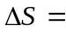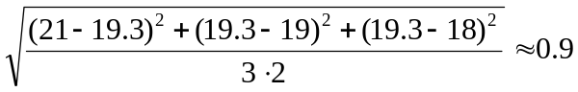(м)

- ΔR=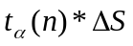

ΔR=3.9 (м)

- 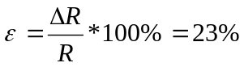

- 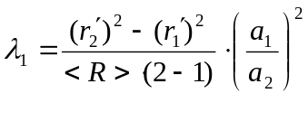
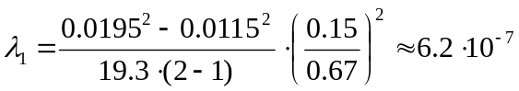 (м)

- 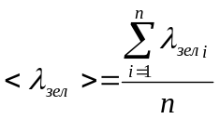

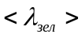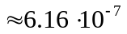(м)
8. 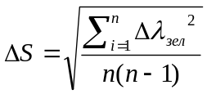

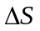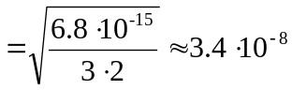 (м)

- Δ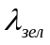=

Δλ_{зел}=1.56*10⁻⁷ (м)

9. 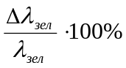
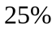

Вывод: В процессе работы изучил явление интерференции света, считая известной длину волны красного света, с помощью колец Ньютона определил длину волны зеленого цвета:
λ_{зел}=(6.16±1.6)*10⁻⁷(м) с погрешностью .
А так же определил радиус кривизны линзы:
R=19.3±3.9 (м) с погрешностью 

